Groente: vegetables naam/name:…………………………….

Vertaal in Engels:

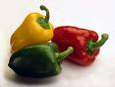 Paprika = pepper Sperziebonen = …………………………
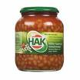Boon = bean Ui = …………………………….
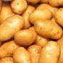 Aardappel = potato Wortel = ……………………………

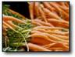Wortel = carrot Komkommer = ………………………
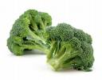Broccoli = broccoli Prei = …………………………….
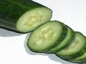Komkommer = cucumber Mais = ……………………………….
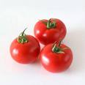Tomaat = tomato Doperwten = ………………………………

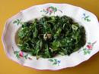Spinazie = spinach Tomaat = ………………………

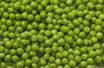 Doperwten = green peas Paprika = ……………………….
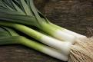 Prei = leek Broccoli = …………………………..
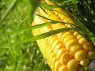 Mais = corn Kool = …………………………….
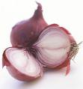 Ui = onion Spinazie = …………………………….
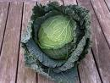 Kool = cabbage Aardappel = ………………………….

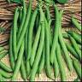 Sperziebonen = green beans Boon = …………………………….

Schrijf de ontbrekende letters erbij: + Nederlandse woord:

c. bb . ge = ………………………… ………………………………….

o . i. n = ………………………… …………………………………..

. e . . er = ………………………… …………………………………..

p. tat. = ………………………… …………………………………..

be .n = ………………………… ………………………………….

. ar .ot = ………………………… …………………………………..

c. c .m .er = …………………………. …………………………………..

.oma .o = …………………………. …………………………………..

l . . k =…………………………. ………………………………….

g. ee . b. . n =…………………………. …………………………………..

. ea . =………………………….. …………………………………..

c .r. =………………………….. …………………………………..

s .ina. h =………………………….. …………………………………..

b . o .. oli =………………………….. …………………………………..

